Moderlieschen >> Arbeitsblatt >> Auegewässer
Fische brauchen verschiedene Lebensräume
Fische müssen in ihrem Leben verschiedene Teillebensräume aufsuchen können. Das heißt es gibt Bereiche wo sie Nahrung finden, wo sie sich fortpflanzen, wo sie vor Hochwasser oder im Winter geschützt sind und wo die Jungfische sicher heranwachsen können.

All diese Lebensräume können sie nur aufsuchen, wenn sie ungehindert nicht nur flussauf und flussab schwimmen können, sondern sie auch in die kleineren Zuflüsse und Nebengewässer gelangen können. Diese Vernetzung in alle Richtungen ist die Grundlage des Artenreichtums eines Flusssystems.

Besondere Bedeutung hat die Vernetzung von Fluss und Aue für auenbewohnende Fischarten wie Bitterling, Karausche, Moderlieschen, Rotfeder, Schlammpeitzger und Schleie, die sich speziell an wechselnde Wasserstände und niedrige Sauerstoffgehalte angepasst haben. Sie nutzen die Auengewässer zur Fortpflanzung. Die Flussfischarten nutzen diese nur zeitweise vor allem als Ruhezonen oder Rückzugsräume bei Hochwasser, als Nahrungsgründe oder als Wintereinstände.

Ganz charakteristisch für Auengewässer sind die stark schwankenden Wasserstände. Bei Hochwasser gelangt stark strömendes, sauerstoffreiches Wasser hinein. In längeren Trockenphasen hingegen können kleinere Tümpel auch völlig austrocknen. Heute gibt es kaum noch ökologisch funktionsfähige Flussauen. Sie wurden durch Wasserkraftnutzung, Schiffsverkehr, Kiesabbau, Freizeit und landwirtschaftliche Nutzung zerstört.

Die Grafiken zeigen den Unterschied zwischen einem natürlichen Fließgewässer mit intakter Vernetzung mit den Lebensräumen in der Aue, im Gegensatz zu einem vom Menschen beeinträchtigten Fließgewässer mit dem kompletten Verlust der Auengewässer.

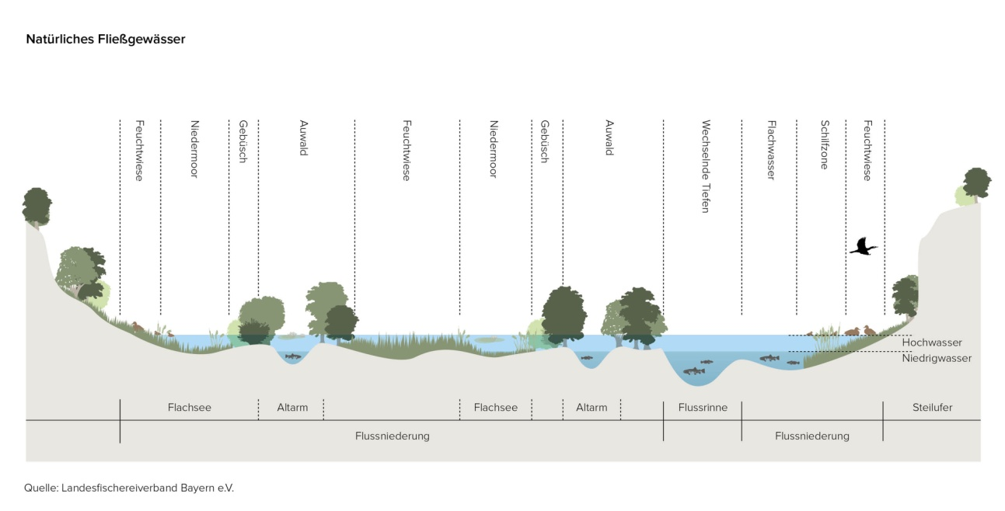

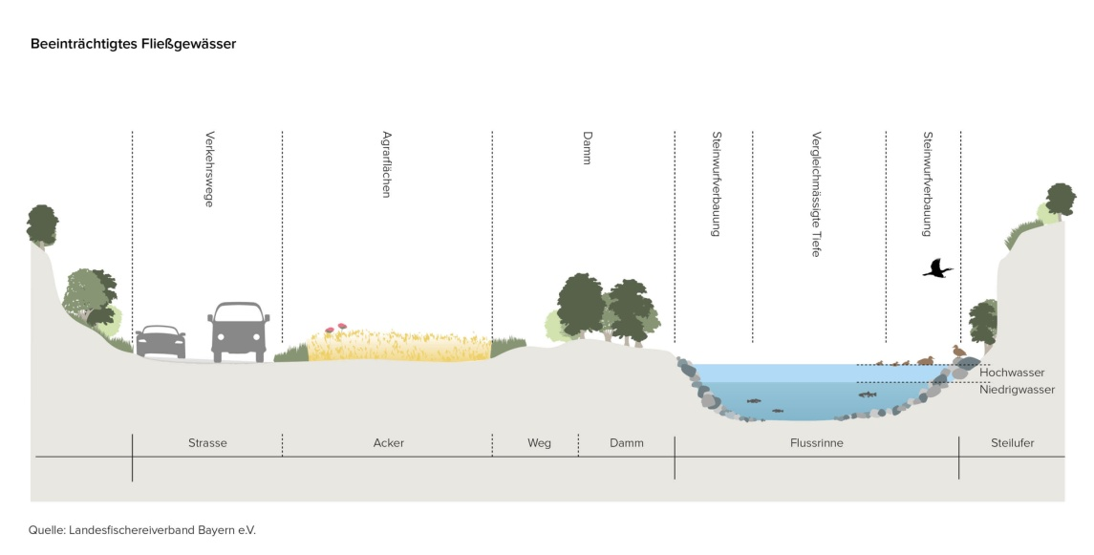

Moderlieschen >> Arbeitsblatt >> Auegewässer

Fische brauchen verschiedene Lebensräume
Hast du aufmerksam gelesen?

- Benenne vier verschiedene Teillebensräume der Fische.
Lebensraum

- In welche Richtungen müssen die Fische im Fluss wandern können?

- Nenne vier auebewohnende Fischarten, die sich speziell an die extremen Verhältnisse dort angepasst haben. Zwei davon findest du auch im Kalender.
Antwort: _________________________________________________________
4. Was ist charakteristisch für Auegewässer.
Antwort: _________________________________________________________
5. Nenne drei Gründe für den Verlust von Auegewässern.
Antwort: _________________________________________________________
6. Die Grafiken zeigen wie unsere Flüsse heute meist aussehen.
Was fällt auf den ersten Blick auf?

Antwort: _________________________________________________________

Moderlieschen >> Arbeitsblatt >> Lösung
Fische brauchen verschiedene Lebensräume
Hast du aufmerksam gelesen?

- Benenne vier verschiedene Teillebensräume der Fische.
um Nahrung zu finden
um sich fortzupflanzen
für die Jungfische (meist wärmere, flachere Uferbereiche)
Lebensraum
als Schutz vor Hochwasser und Ruhezone v.a. im Winter

- In welche Richtungen müssen die Fische im Fluss wandern können?

längs und quer

- Nenne vier auebewohnende Fischarten, die sich speziell an die extremen Verhältnisse dort angepasst haben. Zwei davon findest du auch im Kalender.
Antwort: Moderlieschen, Karausche, Schlammpeitzger, Bitterling
4. Was ist charakteristisch für Auegewässer.
Antwort: Ständig schwankende Wasserstände; extremes Hochwasser bis Trockenfallen
5. Nenne drei Gründe für den Verlust von Auegewässern.
Antwort: Wasserkraft, landwirtschaftliche Nutzung, Schiffsverkehr
6. Die Grafiken zeigen wie unsere Flüsse heute meist aussehen.
Was fällt auf den ersten Blick auf?
Antwort: Der Fluss kann sich nicht mehr in der Fläche ausbreiten. Er ist in seinem „Bett“
gefangen. Das macht Hochwässer so gefährlich.

